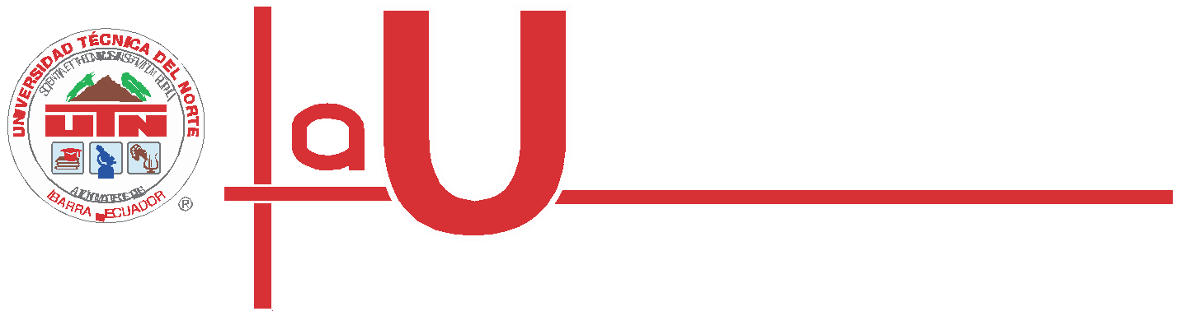INVESTIGA

ARTÍCULO CIENTÍFICO/ SCIENTIFIC PAPER

Volumen 7. Número 1. Enero - Junio 2020
ISSN 1390-910X

Fecha de recepción: 01/02/2020 - Fecha de aprobación 15/03/2020

HOSPITAL CLINICA METROPOLITANA
IBARRA – ECUADOR

PREVALENCIA DEL SINDROME DE BURNOUT EN TRABAJADORES DE LA SALUD DEL HOSPITAL CLINICA METROPOLITANA

Dr. Manuel Fabián Chiriboga Pabón Msc.1
Dra. Ana Verónica Chiriboga Aguayo2
1 Hospital – Clínica Metropolitana, Ibarra, 100150, Ecuador manuelchiribogap@gmail.com
manufach@yahoo.com

RESUMEN

El Síndrome de Burnout, es un tipo de estrés laboral, considerado por la Organización Mundial de la Salud como una enfermedad laboral que conlleva al deterioro de la salud física y mental en las personas ; ya que se cree que resulta del fracaso del individuo para adaptarse a situaciones laborales que generen un estrés alto y prolongado, presentándose continuamente en profesionales de la salud. la presente investigación tuvo como objetivo caracterizar la carga manipulada por los trabajadores de la salud del Hospital Clínica Metropolitana de la ciudad de Ibarra. Se realizó un estudio de tipo descriptivo, transversal. Se encuestaron 40 trabajadores de la salud del Hospital Clínica Metropolitana. Frene a la prevalencia de las dimensiones se mostró que la Realización Personal fue 65% para alto, la Despersonalización 52,5% para bajo y Agotamiento Emocional 70% para bajo. Se considera una prevalencia del 37,5% para Síndrome de Burnout leve a moderado en el grupo estudiado que hace preciso buscar profundizar más en el estudio de este síndrome en instituciones de salud pequeñas, con la inclusión de los factores transculturales y características particulares, y que permita el comparar datos obtenidos de instituciones de mayor tamaño y complejidad. Se concluye que la prevalencia del Síndrome de Burnout es de nivel bajo y el nivel de realización personal fue alto en todos los trabajadores del Hospital Clínica Metropolitana.

Palabras clave: Síndrome de Burnout, prevalencia, trabajadores de la salud, Covid-19,
Maslach Burnout Inventory

ABSTRACT

The Burnout Syndrome is a type of work stress, considered by the World Health Organization as an occupational disease that leads to the deterioration of physical and mental health in people; since it is believed that it results from the failure of the individual to adapt to work situations that generate high and prolonged stress, continually presenting itself to health professionals. The objective of the present investigation was to characterize the load handled by the health workers of the Hospital Clínica Metropolitana in the city of Ibarra. A descriptive, cross-sectional study was carried out. 40 health workers from the Hospital Clínica Metropolitana were surveyed. Curb the prevalence of the dimensions, it was shown that Personal Realization was 65% for high, Depersonalization 52.5% for low and Emotional Exhaustion 70% for low. A prevalence of 37.5% is considered for mild to moderate Burnout Syndrome in the studied group, which makes it necessary to seek to deepen the study of this syndrome in small health institutions, with the inclusion of cross-cultural factors and particular characteristics, and that allows the comparison of data obtained from institutions of greater size and complexity. It is concluded that the prevalence of Burnout Syndrome is low and the level of personal fulfillment was high in all the workers of the Hospital Clínica Metropolitana.

Keywords: Burnout syndrome, prevalence, health workers, Covid-19, Maslach
Burnout Inventory

La U Investiga - Volúmen 6 - Número 2

INTRODUCCIÓN

El síndrome de Burnout, también conocido como el síndrome de estar quemado en el trabajo, desmoralizado o agotado emocionalmente y/o profesionalmente, es un tipo de estrés laboral que es considerado por la Organización Mundial de la Salud (OMS) como una de las enfermedades laborales que genera el deterioro de la salud tanto física como mental en las personas1.

Puede considerarse que el Síndrome de Burnout se presenta como resultado del fracaso del individuo para adaptarse frente a situaciones laborales que les generen un nivel de estrés alto y prolongado. Teóricamente este tipo de estrés se ha presentado mayormente en profesionales de la salud, ya que estos a diferencia de otras profesiones, tiene que tratar con el dolor y sufrimiento de las personas.

En diciembre del 2019 en la ciudad de Wuhan de la provincia de Hubei en China se presentaron varios casos de neumonía severa de etiología desconocida. El 7 de enero se identifica al agente causal, el virus ARN monocatenario perteneciente a la familia Coronaviridae (2019-nCoV)2. El 11 de febrero del 2020 la OMS renombró al 2019-nCoV como SARS-CoV-2 (Síndrome Agudo Respiratorio Severo Coronavirus 2) refiriéndose a este como el responsable de la enfermedad por Coronavirus (COVID-19)3. El 11 de marzo del 2020 tras casi dos meses de haber iniciado la epidemia del COVID-19 las autoridades de la OMS elevan el estatus de la epidemia a pandemia tras confirmarse a nivel mundial más de 130000 casos en 125 naciones4.

En Ecuador el caso cero fue notificado el 29 de febrero del 2020, momento en el que a nivel mundial habían 85000 casos y 2900 fallecimientos provocados por el COVID-195. Casi dos meses después del caso cero (24 de abril de 2020) se registraron a nivel nacional 22719 casos y 576 fallecimientos secundarios a COVID-19, convirtiendo a Ecuador, a esa fecha, como la nación sudamericana con la mayor tasa de casos por cada 100 000 habitantes (13.5 casos /100 000 personas) superando la tasa mundial (10.94 casos/100 000 personas)6. Los datos al 12 de septiembre de 2020, según el Boletín Epidemiológico del MSP (Ministerio de Salud Pública)15 reporta 116.451 casos confirmados de Covid-19, en la provincia de Imbabura se reporta 3299 casos confirmados y 109 fallecidos entre confirmados y probables. A nivel mundial al 24 de septiembre de 2020 se reporta 32.124.325 casos confirmados16.

Esta situación puede afectar la salud mental del personal sanitario, ocasionando sentimientos como el miedo, pena, frustración, culpa, soledad y problemas relacionados con el sueño, apetito, agotamiento, entre otros que pueden generar ansiedad, depresión, desmotivación y desesperanza, condiciones que perjudican gravemente la realización de labores relacionadas al cuidado de la salud de las personas7.

El impacto de la pandemia es incierto ante una situación sin precedentes. A corto plazo destaca entre los trabajadores hospitalarios la sintomatología típica de burnout como fatiga, insomnio, irritabilidad y pérdida de apetito. A largo plazo, el personal puede presentar trastorno por estrés post traumático que se relaciona con alteraciones cardiovasculares, trastornos musculoesqueléticos, del sueño y gastrointestinales8.

En investigaciones previas sobre epidemias, ya se han observado reacciones psicológicas adversas. Los y las profesionales de la salud en China han mostrado una incidencia de ansiedad severa del 2,17%, moderada del 4,78% y leve del 16,09%. Según otro estudio, los niveles severos de ansiedad, depresión y estrés en personal sanitario de China parecen ser especialmente altos (depresión 16,5%, ansiedad 28,8% y estrés 8,1%) en comparación con los resultados de otro estudio realizado en India y Singapur (niveles severos de depresión 5,3%, ansiedad 8,7% y estrés 2,2%)9.

Revisiones sistemáticas realizadas en distintas naciones indican que el Sindrome de Burnout varía entre 31,5% y 11,23% en médicos/as y enfermeros/as, respectivamente. En Ecuador en el estudio realizado por Ramírez et al. en 2400 profesionales sanitarios, determinó que el 2,6% se ve afectado por esta condición10.

Al momento no se han realizado estudios para determinar la ocurrencia del Síndrome de Burnout en el Ecuador en los profesionales sanitarios durante la pandemia por COVID-19, por lo que los objetivos del presente trabajo estuvieron encaminados al establecimiento de la prevalencia del Síndrome de Burnout en los profesionales sanitarios del Hospital Clínica Metropolitana de la ciudad de Ibarra, dentro de los cuales se describieron los factores sociodemográficos de dicha población. Se buscó determinar la prevalencia de las tres dimensiones del síndrome de burnout (agotamiento emocional, despersonalización y realización personal) en el personal de salud estudiado.

METODOLOGÍA

Tipo de estudio: el presente documento es resultado de un estudio descriptivo, de tipo cuantitativo de corte transversal, en el cual no se analizó, solo se caracterizó, en la medida que se describieron los hechos como fueron observados de manera objetiva, en un tiempo determinadamente corto. La justificación que tuvo ese tipo de diseño se basó en el tiempo que tomó la recolección de los datos, el tiempo que tomó que la institución brindara el permiso para la aplicación del instrumento y el tiempo de los encuestados.

Población: estuvo compuesta por 40 profesionales del Hospital Clínica Metropolitana, conformados por 22 médicos, 1 fisioterapista, 8 enfermeras/os y 9 auxiliares de enfermería y de servicios que laboran en los diferentes horarios de la institución.

Instrumento: se implementó el cuestionario Maslach Burnout Inventory /MBI), este constituido por 22 ítems en forma de afirmaciones, sobre los sentimientos y actitudes del profesional en su trabajo y su función es medir el desgaste profesional, además se implementó un cuestionario socio demográfico. Para la tabulación de los datos recogidos se implementó el programa informático Microsoft Excel, por el cual se diseñó una tabla para la organización y adaptación de la información. Los resultados se presentarán en frecuencias y porcentajes en cada una de las categorías de las variables.

La U Investiga - Volúmen 6 - Número 2

RESULTADOS

Se analizaron 40 cuestionarios con una tasa de respuesta del 100%. La población estudiada estuvo constituida por 26 hombres (65%) y 14 mujeres (35%). Para la variable edad según el ciclo de vida, los resultados arrojaron que el 37,5% se encuentra en el rango de edad de 55 años o más, el 32,5% entre los 35 y 44 años, el 17,5% entre los
45 y 54 años (Gráfico 1).

Gráfico 1. Distribución porcentual de acuerdo al rango de edad

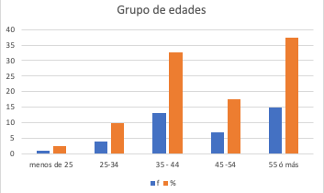
Fuente: encuestas

En relación al estado civil se presentó que de los 40 encuestados, 29 viven en pareja (72,5%), 6 viven solos (15%) y 5 son separados (12,5%) (Gráfico 2)

Gráfico 2. Estado Civil

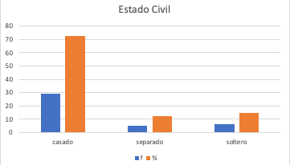
Fuente: encuestas

El 50 % de los encuestados tiene 21 años o más de experiencia profesional, el 20% del total tiene de 5 a 10 años de experiencia, el 17,5% en cambio tiene de 11 a 15 años de experiencia en su profesión (Gráfico 3).

Gráfico 3. Tiempo de Experiencia Profesional de los encuestados.

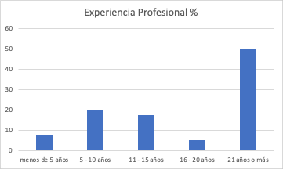
Fuente: encuestas

En la última pregunta de la encuesta sociodemográfica, se obtuvo los siguientes datos: el 37,5% (15) de los encuestados tiene 21 años o más en el puesto de trabajo actual, 30% (12) lleva de 1 a 5 años trabajando , el 17,5 % (7) tiene de 11 a 15 años en su puesto de trabajo y el 15% (6) lleva de 6 a 10 años en su trabajo actual (Gráfico 4).

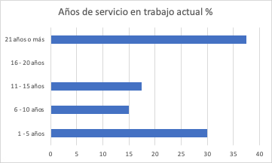Gráfico 4. Tiempo de servicio

Fuente: encuestas

Procesado el cuestionario Maslach Burnout Inventiry (MBI), se obtuvieron los
siguientes resultados:

La U Investiga - Volúmen 6 - Número 2

De los 22 médicos que laboran en el HCM, el 9,09% presenta agotamiento emocional alto, el 27,27% agotamiento emocional medio y el 63,63% agotamiento emocional bajo (Gráfico 5).

Gráfico 5: Nivel de agotamiento emocional

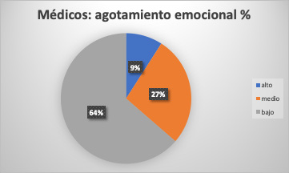
Fuente: MBI

En lo relativo a la Despersonalización, el 13,63% de los médicos presenta un nivel de despersonalización alto, el 22,72% un nivel medio de despersonalización y el
63,63% un nivel bajo de despersonalización (Gráfico 6).

Gráfico 6: Nivel de despersonalización

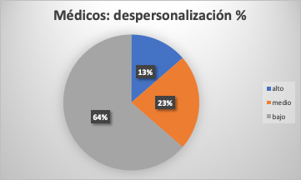

Fuente: MBI

De acuerdo al MBI de los médicos del HCM, el 72,72% tiene un nivel alto de realización personal, el 13,63% un nivel medio y bajo (Gráfico 7).

Gráfico 7: Nivel de Realización Personal

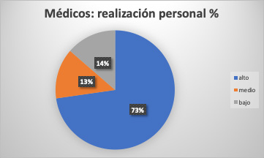
Fuente: MBI

De las 8 enfermeras del HCM que contestaron el MBI, el 12,5% tiene un nivel alto y medio de agotamiento emocional y el 75% un nivel bajo de agotamiento emocional (Gráfico 8)

Gráfico 8: nivel de agotamiento emocional de enfermeras del HCM

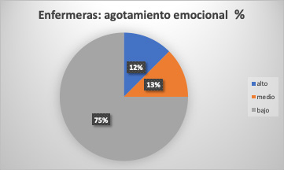
Fuente: MBI

El 25% de las enfermeras tiene un nivel alto de despersonalización, el 50% un nivel medio y el otro 25% un nivel bajo de despersonalización (Gráfico 9).

La U Investiga - Volúmen 6 - Número 2

Gráfico 9: nivel de despersonalización de enfermeras del HCM

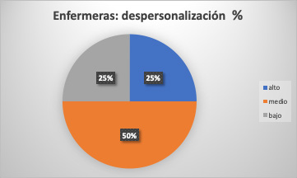
Fuente: MBI

En referencia a la realización personal, el 62,5% de las enfermeras tiene un nivel alto, el 25 % un nivel medio y el 12,5% un nivel bajo (Gráfico 10).

Gráfico 10: nivel de realización personal enfermeras

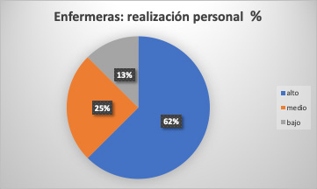
Fuente: MBI

El MBI del personal de auxiliares de enfermería y de servicios, de las 9 personas el 20% tiene un nivel medio de agotamiento emocional y el 80% un nivel bajo (Gráfico
11).

Gráfico 11: nivel de agotamiento emocional en personal auxiliar del HCM

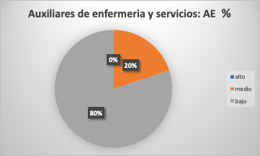
Fuente: MBI

De los 9 auxiliares de enfermería y de servicio el 20% presenta un nivel alto de
despersonalización, el 30% un nivel medio y el 50% un nivel bajo (Gráfico 12).

Gráfico 12: nivel de despersonalización en personal auxiliar

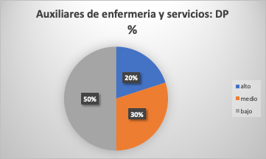
Fuente: MBI

En cuanto a la realización personal el 50% del personal auxiliar del HCM presenta un nivel alto de realización personal, un 10% un nivel medio y el 40% un nivel bajo (Gráfico 13).

La U Investiga - Volúmen 6 - Número 2

Gráfico 13: nivel de realización personal auxiliares de enfermería y de servicios

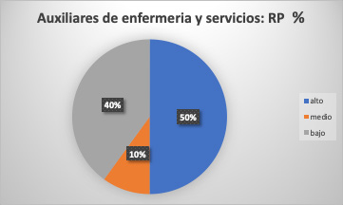

ARTÍCULO CIENTÍFICO/ SCIENTIFIC PAPER Volu
Fuente: MBI

En resumen, de los 40 encuestados, se encontró que para el Agotamiento Emocional se presentó un 7,5% (Nivel Alto), el 22,5% (Nivel Medio) y el 70% (Nivel Bajo), indicando que la población muestra una baja presentación de esta dimensión; para la Despersonalización se mostró un 17,5% (Alto), un 30% (Medio) y un 52,5% (Bajo), indicándonos que esta dimensión tiene baja presencia en la población; y para la Realización Personal 65% nivel alto, el 15% nivel medio y el 20% nivel bajo, indicando que la población presenta una alta realización personal (Gráfico 14) (Tabla 1).

Gráfico 14: Síndrome de Burnout

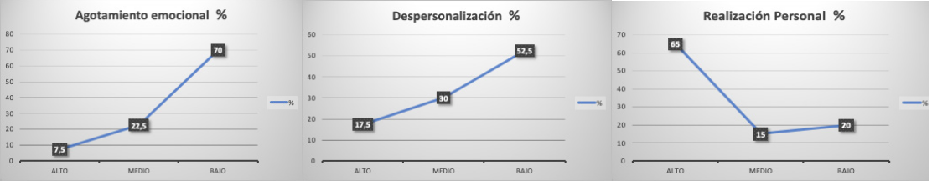
Fuente: MBI

Tabla No. 1: Dimensiones que reflejan la presencia del Síndrome de Burnout

DIMENSIÓN |  | MEDICOS | ENFERMERAS | AUXILIARES | TOTAL
AE  Alto | Frecuencia | 2 | 1 | 0 | 3
AE  Alto | Porcentaje | 9,09 | 12,5 | 0 | 7,5
DP  Alta | Frecuencia | 3 | 2 | 2 | 7
DP  Alta | Porcentaje | 13,63 | 25 | 20 | 17,5
RP  alta | Frecuencia | 16 | 5 | 5 | 26
RP  alta | Porcentaje | 72,72 | 62,5 | 50 | 65

Fuente: MBI

DISCUSIÓN

El impacto de la COVID-19 y sus implicaciones están suponiendo un reto importante al personal sanitario, que a menudo se enfrenta a una gran sobrecarga de trabajo, en condiciones psíquicamente exigentes, y con la sensación de disponer de pocos medios y apoyos.

Aunque este tipo de emergencias sanitarias en el país han sido muy pocas, se ha demostrado que dan lugar a niveles altos de sintomatología de diverso tipo entre el personal sanitario, esta realidad no se ha estudiado en el contexto de nuestro país, principalmente las consecuencias relacionadas con la salud mental.

Los profesionales de la salud no son inmunes a los efectos nocivos que provoca ejercer la medicina en medio de una pandemia, tal es así que en centros hospitalarios chinos entre el 15 y 23% del personal sanitario presentaron síntomas de ansiedad y trastornos mal-adaptativos como resultado del estrés laboral10.

En un estudio realizado en Wuhan y otras provincias de China con 1257 profesionales de la salud, se observó que el 44,6% de los profesionales participantes mostró ansiedad, y el porcentaje de profesionales con síntomas de distrés se situó en el
71,5%. En estudios previos de otras epidemias el estrés también ha estado presente,
especialmente en la epidemia de SARS o la de MERS-Cov!!.

En estudios sobre el brote de SARS demostraron que entre el 18 y 57% de los médicos experimentaron angustia emocional en algún punto de la epidemia12.

En el estudio realizado el Síndrome de Burnout severo y moderado presentó un porcentaje conjunto del 37,5% tanto para médicos/as como para enfermeras/os y auxiliares de enfermería y de servicios, y el 62,5% el síndrome de Burnout es bajo. La información referente a la frecuencia del Síndrome de Burnout resulta difícil de confrontar con otros estudios, debido a que no existen criterios homogéneos con respecto al concepto de síndrome de Burnout, el instrumento a utilizar para su medición, cuantificación de la escala usada o sesgos relacionados que en este caso serían, entre otros: la disposición de las autoridades del HCM de no admitir pacientes

La U Investiga - Volúmen 6 - Número 2

con COVID-19, los profesionales trabajan en otras instituciones de salud, la falta de
protocolos para atender esta patología.

Los resultados se contraponen con el estudio realizado por Vinueza Veloz et al.10 en el cual la frecuencia conjunta del Síndrome de Burnout severo a moderado fue de más del 90% tanto para médicos como para enfermeras. Sin embargo, en un meta-análisis de Rotenstein et al. Estima la frecuencia entre 0 % y 81% 13.

Según Ramírez et al.14 el riesgo de sufrir Agotamiento Emocional alto es menor en personal de enfermería que en médicos, son hallazgos similares encontrados en el presente trabajo.

CONCLUSIONES

Con el advenimiento de la pandemia de COVID-19, hemos sido testigos del mayor desafío global en una generación. Hasta el momento se desconoce el alcance total del impacto en la salud mental, pero se prevé que sea grave y duradero. Los estudios realizados destacan cómo los efectos del COVID-19 en la salud mental se extienden a casi todos los elementos de la sociedad, por tanto es necesario tomar medidas preventivas y paliativas para contrarrestar estos efectos a futuro.

REFERENCIAS

1. E. Jairo, K. Parra, M. Cecilia Hamon, y M. J.Arrazola David, «Prevalencia del síndrome de burnout en trabajadores de instituciones de salud », Ingeniería, desarrollo e innovación, vol. 2, n.o 2, may 2020. https://doi.org/10.32012/26195259/2020. v2i2.76
2. Singhal, T. Una revisión de la enfermedad por coronavirus-2019 (COVID-19). The
Indian Journal of Pediatrics 2020;1-6. Doi: 10.1007/s12098-020-03263-6
3. World Health Organization. Naming the coronavirus disease (COVID-19) and the virus that causes it. World Health (online). Disponible: https://www.who.int/ emergencies/diseases/novel-coronavirus-2019/technical-guidance/naming-the- coronavirus-disease-(covid-2019)-and-the-virus-that-causes-it
4. Asociación Madrileña de Calidad Asistencial. Protocolo para la Gestión Hospitalaria de la Pandemia de SARS-CoV-2 (COVID-19). Disponible: https://covid19evidence. paho.org/handle/20.500.12663/702
5. WordlHealthOrganization.Coronavirusdisease2019(COVID-19)situationReport-40 (online).2020. Disponible: https://www.who.int/docs/default-source/coronaviruse/ situation-reports/20200229-sitrep-40-covid-19,pdf?sfvrsn=849d0665_2
6. Ruiz GPI, León ACI. Evolución de la enfermedad por coronavirus (COVID-19) en
Ecuador. La Cienc al Serv la Salud 2020;11(1):5-15
7. Guía técnica para el cuidado de la salud mental del personal de la salud en el contexto del COVID-19 (R.M. N° 180-2020-MIN- SA) / Ministerio de Salud. Dirección General de Intervenciones Estratégicas en Salud Pública. Dirección de Salud Mental Lima:Ministerio de Salud;2020.36 p.; ilus. Versión digital disponible: http://bvs.minsa.gob.pe/MINSA/5000.pdf
8. De Caneva F, et al. Salud emocional del personal sanitario del Área de Urgencias

durante la pandemia COVID-19. Med Clin (Barc).2020. https://doi.org/10.1016/j. medcli.2020.06.011
9. Dosil Santamaría M, et al. Impacto psicológico de la COVID-19 en una muestra de profesionales sanitarios españoles. Rev Psiquiatr Salud Ment (Barc).2020. https:// doi.org/10.1016/j.rpsm.2020.05.004
10. Vinueza Veloz M, et al. Síndrome de Burnout en médicos/as y enfermeros/as ecuatorianos durante la pandemia de COVID-19. Disponible on line en: https:// orcid.org/0000-0002-2493-0769
11. Bueno Ferrán M, Barrientos-Trigo S. Cuidar al que cuida: el impacto emocional de la epidemia de coronavirus en las enfermeras y otros profesionales de la salud. Enferm Clin. 2020. https://doi.org/10.1016/j.enfcli.2020.05.006
12. Shah K, Kamrai D, Mekala H, Mann B, Desai K, Patel RS. Focus on mental health during the coronavirus (COVID -19) pandemic: applying learnings from the past outbreaks. Cureus 2020;12(3).
13. Rotenstein L. S., Torre M., Ramos M. A., Rosales R. C., Guille C., Sen S., et al.
Prevalencia de agotamiento entre los médicos: una revisión sistemática. Jama
2018;320(11): 1131-1150. Doi: https://doi.org/10.1001/jama.2018.12777.
14. Ramirez M. R., Otero P., Blanco V., Ontaneda M. P., Díaz O., Vásquez F. L.
Prevalencia y correlatos de agotamiento en profesionales de la salud en Ecuador. Psiquiatría Integral 2018; 82: 73 – 83. Disponible en: http://www.sciencedirect.com/ science/article/pii/S0010440X17302626.
15. Ministerio de Salud Pública del Ecuador. Covid-2019 Ecuador. Boletín No.
196 Publicación: 12/09/2020. Disponible en: www.salud.gob.ec/ep-content/
uploads/2020/09/Boletin-196_Nacional_MSP.pdf
16. Estadísticas Clobales Covid-19. Disponible en: www.javiercolomo.com/coro.htm

CONFLICTO DE INTERESES

Los autores declaran que no existe conflicto de intereses.

La U Investiga - Volúmen 6 - Número 2

